试验记录
试验仪器及规格
ZX17-1交直流电阻器 0.5W RX710型十进制电容箱50V AC 电阻箱
导线 示波器 RL=80欧姆

数据记录及处理
将实验数据填入下表
R=400

测量点 | 1 | 2 | 3 | 4 | 5 | 6 | 7 | 8 | 9
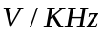 | 4.118 | 4.245 | 4.340 | 4.436 | 4.482 | 4.542 | 4.576 | 4.626 | 4.656
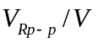 | 0.20 | 0.24 | 0.28 | 0.32 | 0.36 | 0.40 | 0.44 | 0.48 | 0.52

测量点 | 10 | 11 | 12 | 13 | 14 | 15 | 16 | 17
 | 4.689 | 4.720 | 4.752 | 4.785 | 4.816 | 4.848 | 4.858 | 4.879
 | 0.56 | 0.60 | 0.66 | 0.72 | 0.74 | 0.78 | 0.80 | 0.84

测量点 | 18 | 19 | 20 | 21 | 22 | 23 | 24 | 25 | 26
 | 4.911 | 4.943 | 4.960 | 4.975 | 5.00 | 5.07 | 5.13 | 5.19 | 5.22
 | 0.84 | 0.84 | 0.82 | 0.80 | 0.78 | 0.68 | 0.60 | 0.52 | 0.48

测量点 | 27 | 28 | 29
 | 5.35 | 5.41 | 5.66
 | 0.38 | 0.34 | 0.24
F=4852Hz
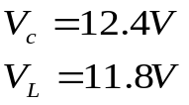
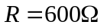
测量点 | 1 | 2 | 3 | 4 | 5 | 6 | 7 | 8 | 9
 | 3.188 | 3.451 | 3.704 | 3.897 | 4.056 | 4.171 | 4.310 | 4.406 | 4.469
 | 0.12 | 0.14 | 0.18 | 0.22 | 0.28 | 0.32 | 0.38 | 0.44 | 0.48

测量点 | 10 | 11 | 12 | 13 | 14 | 15 | 16 | 17 | 18
 | 4.533 | 4.596 | 4.629 | 4.659 | 4.692 | 4.733 | 4.787 | 4.817 | 4.879
 | 0.56 | 0.62 | 0.66 | 0.70 | 0.74 | 0.80 | 0.84 | 0.88 | 0.92

测量点 | 19 | 20 | 21 | 22 | 23 | 24 | 25 | 26 | 27
 | 4.912 | 4.975 | 5.03 | 5.08 | 5.15 | 5.21 | 5.29 | 5.35 | 5.47
 | 0.94 | 0.92 | 0.86 | 0.80 | 0.72 | 0.64 | 0.56 | 0.52 | 0.44

测量点 | 28 | 29 | 30 | 31
 | 5.63 | 5.72 | 5.88 | 6.19
 | 0.36 | 0.32 | 0.28 | 0.20
F=4820Hz
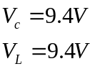
作出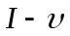图 谐振曲线 （R=400）
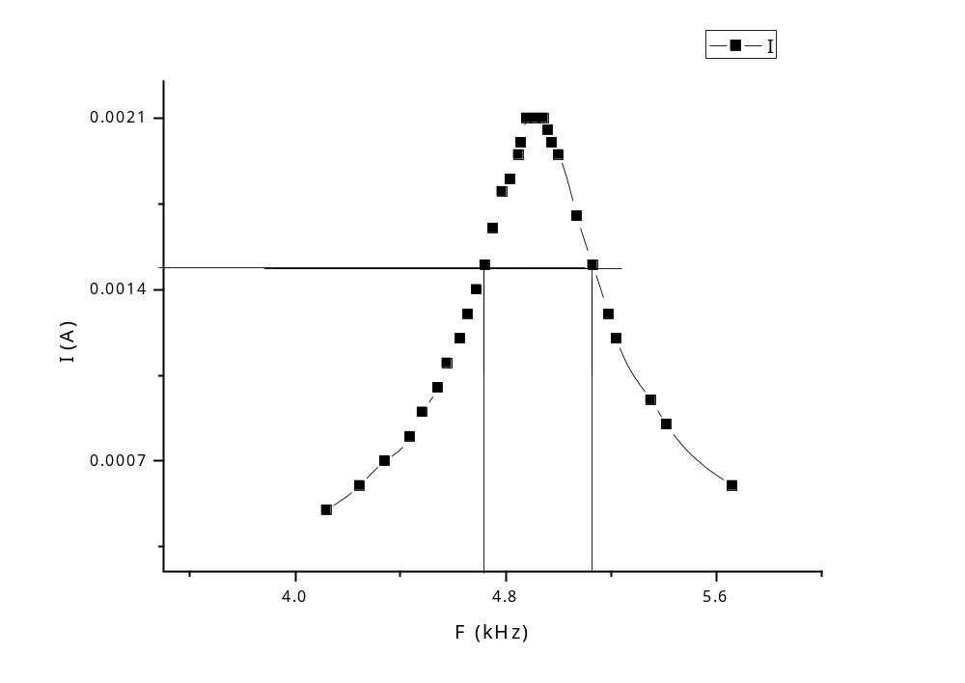

谐振曲线 （R=600）
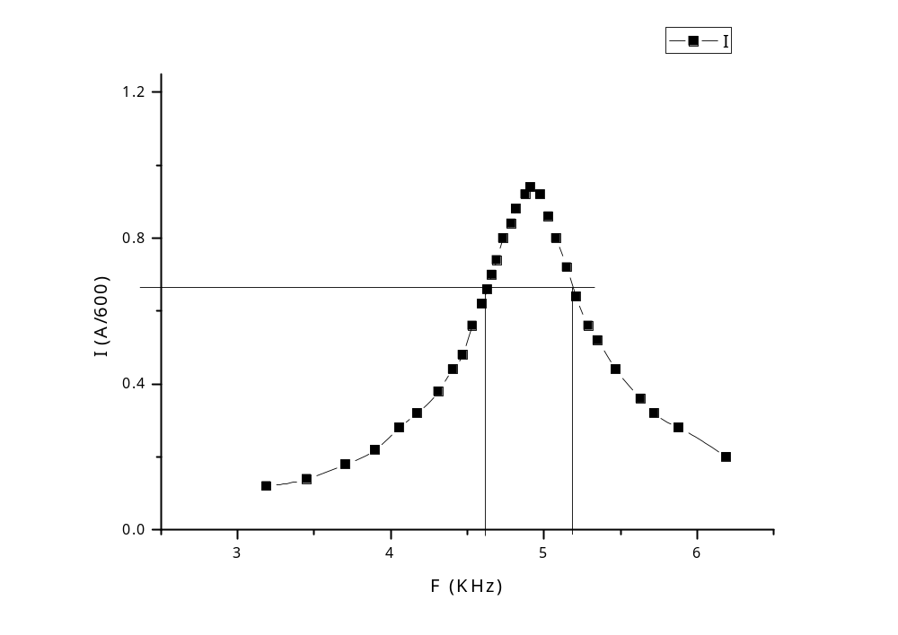

- 求通频带宽度 R=400 时 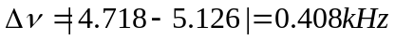
R=600 时 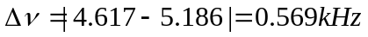
2. 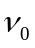的理论值：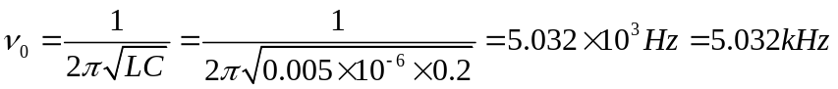
实验中测得实际值为4.900kHz
误差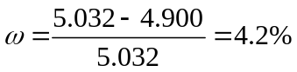
- R=400时
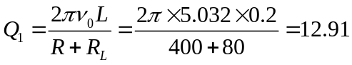
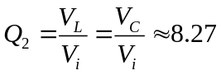
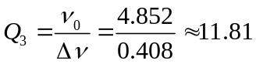
R=600时
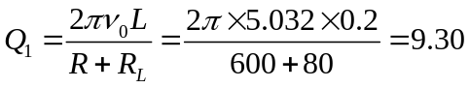
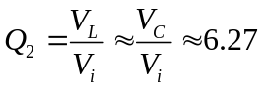
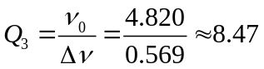

电路连接方法:
用示波器测量一个元件上的电压,待测元件与示波器必须要有公共共地端.本试验中测量电感电容的电压就必须更改电路,把待测元件的一端接到”地”端.
- Q值比较：
Q1：电路谐振时，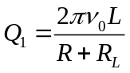其中R在计算时只包含了电阻和电感的固有阻值，故比实际偏小，所以Q1值比实际大。
Q2：因为L与C都有一定组织，所以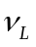和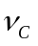中还包含了一部分消耗在电阻上的电压降。所以和得测量值大于实际值所以所得的Q2值应比实际值大
Q3：由图知R越大，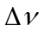越大 因为实际测得R偏小所以f偏大即实际的通频带宽度应比测量值小，所以Q3依然偏大
4.曲线的比较
比较可以知道R=400欧时Q值较大，则R=400欧时电路的储能效率更高，即储存相同能量时，R=400欧的点怒自身耗能较小。

思考题
1根据RLC电路谐振特点,在试验中如何判断已经达到了谐振?
答:在本试验中,由理论知，I的极大值时W取值，即此时I最大。所以实验中可以不断调节输出信号源的频率，并在示波器观察电阻R两端的电压变化情况。当R两端电压达到最大值，即为谐振状态，则电阻,电容和电感上的交变电压从从小变大,再从大变小.则可以找到一个极大值.此时电路达到谐振.
2串联电路谐振时,电容电感上的瞬时电压的相位有什么关系?若将电容电感接到示波器XY上,会有什么现象?为什么?
答: 串联电路谐振时.电路中电流超前于电容C两端的电压 ，落后于电感两端的电压 ,所以电容电感 瞬时电压相差 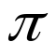
若将电容电感接到示波器XY上,猜测会出现一根过二四象限的直线.因为电容电感 瞬时电压相差 ,所以他们的电压符号相反. 所以会出现的是过二四象限的直线.即斜率为-1.
数学证明如下
设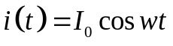 则 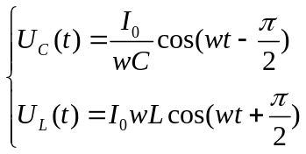
则有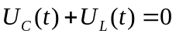.

3如果用一个400mH的固定电感与一个可变调谐电容组成一个串联谐振电路，为了使之能在200至600m的波段上调谐，则电容调谐范围为多少？
由 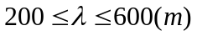 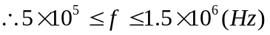，
再 由 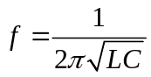 ， 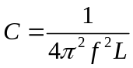
得到 

